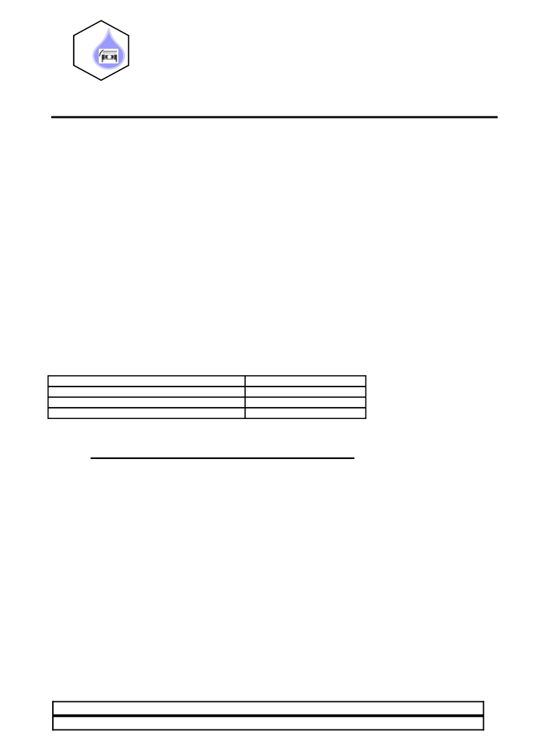

S .C .
L
U

B
C
O
M S .A .

PLOIESTI - ROMANIA
LUBCOM S.A.
LUBCOM ASEPT 25
Aviz Ministerul Sanatatii Nr. 3037BIO/08/05.14

1. CARACTERIZARE
LUBCOM ASEPT 25 este un biocid concentrat, constituit din compusi cu activitate antiseptica si insecticida pe bază de izotiazolonă etoxilat, permetrin si alcooli specifici pentru a forma un concentrat emulsionabil.
2. DOMENIU DE APLICARE
- protecţia buştenilor şi cioatelor în exploatări forestiere împotriva ciupercilor lignicole;
- protecţia împotriva albăstririi lemnului rotund de răşinoase proaspăt doborât în pachete şi depozite;
- protecţia cherestelei de fag aburit, fag proaspăt debitat şi răşinoase împotriva mucegăirii, albăstrelii;
- protecţia lemnului de construcţii împotriva mucegăirii, albăstrelii şi putrezirii;
3. AVANTAJE
LUBCOM ASEPT 25 asigură protecţia antiseptica şi insecticidă de lungă durată a lemnului, la un dozaj de
tratare redus. Este compatibil cu o gamă largă de vopsele şi este eficient la
concentraţii mici. Nu are miros neplăcut şi este slab toxic la concentraţiile de utilizare. Este activ împotriva
Trimetes sp., Chaetomium globosum Kunze, Paecilomyces varioti Brainier, Stachybotrys atra Corda, Alternaria tenuis Ness, Trighoderma viride Personex Fr., Cladosporium sp., precum si a insectelor xilofage Reticulitermes lucifungus Rossi., la doze de utilizare mici, asigurând o protectie îndelungatã..
4. CONDITII TEHNICE DE CALITATE

Aspect lichid limpede
Miros aromatic
pH 2,0 - 4,0
Densitate la 20ºC, g/cm³ maxim 0,98
5. RECOMANDARI DE DOZARE
• 0,6 - 0,7% în apă pentru tratarea cherestelei prin imersie
Dozajul specific va fi recomandat de producator in functie de aplicatie. Se recomanda citirea cu atentie a instructiunilor de manipulare si a fisei cu date de securitate a produsului.
6. MOD DE AMBALARE
LUBCOM ASEPT 25 se livrează în bidoane de plastic de 20 litri sau în alte ambalaje din plastic ( de ex. IBC), la cererea beneficiarului. Nu se folosesc ambalaje metalice, din tabla de oţel-carbon.

7.INSTRUCTIUNI DE MANIPULARE SI DEPOZITARE

LUBCOM ASEPT 25 se depoziteaza in ambalajul original, in spatii uscate si cu ventilatie corespunzatoare,departe de flacara deschisa sau alte surse de aprindere. Protejati de actiunea directa a razelor solare. In timpul transportului, depozitarii si utilizarii produsului se vor respecta regulile de protectia muncii si a mediului inconjurator referitoare la produsele biocide. Pentru mai multe detalii, consultati Fisa cu Date de Securitate a produsului. Perioada de stocare a produsului, in ambalajul original, inchis etans, in conditiile recomandate de depozitare: 24 de luni. Temperatura recomandata de depozitare: +5°C si 40ºC.

